□院內■院外團體衛教活動紀錄表單
主講者:劉金華 | 參加人數:36
日期:113/9/30 | 時間:9:00-11:00
對象:芳草里社區民眾 | 地點:嘉義市芳草里
主辦單位:嘉義市衛生局 | 主題:食在安心才健康
癌症相關:■否 □是 | 成效:□後測平均分數 分  □整體平均滿意度 分(滿分5分)
活動紀錄(目的.內容)：
1.手做「活力丸子飯糰/鈣骨力米漿」
2.食在安心才健康
3.宣導「我的餐盤」
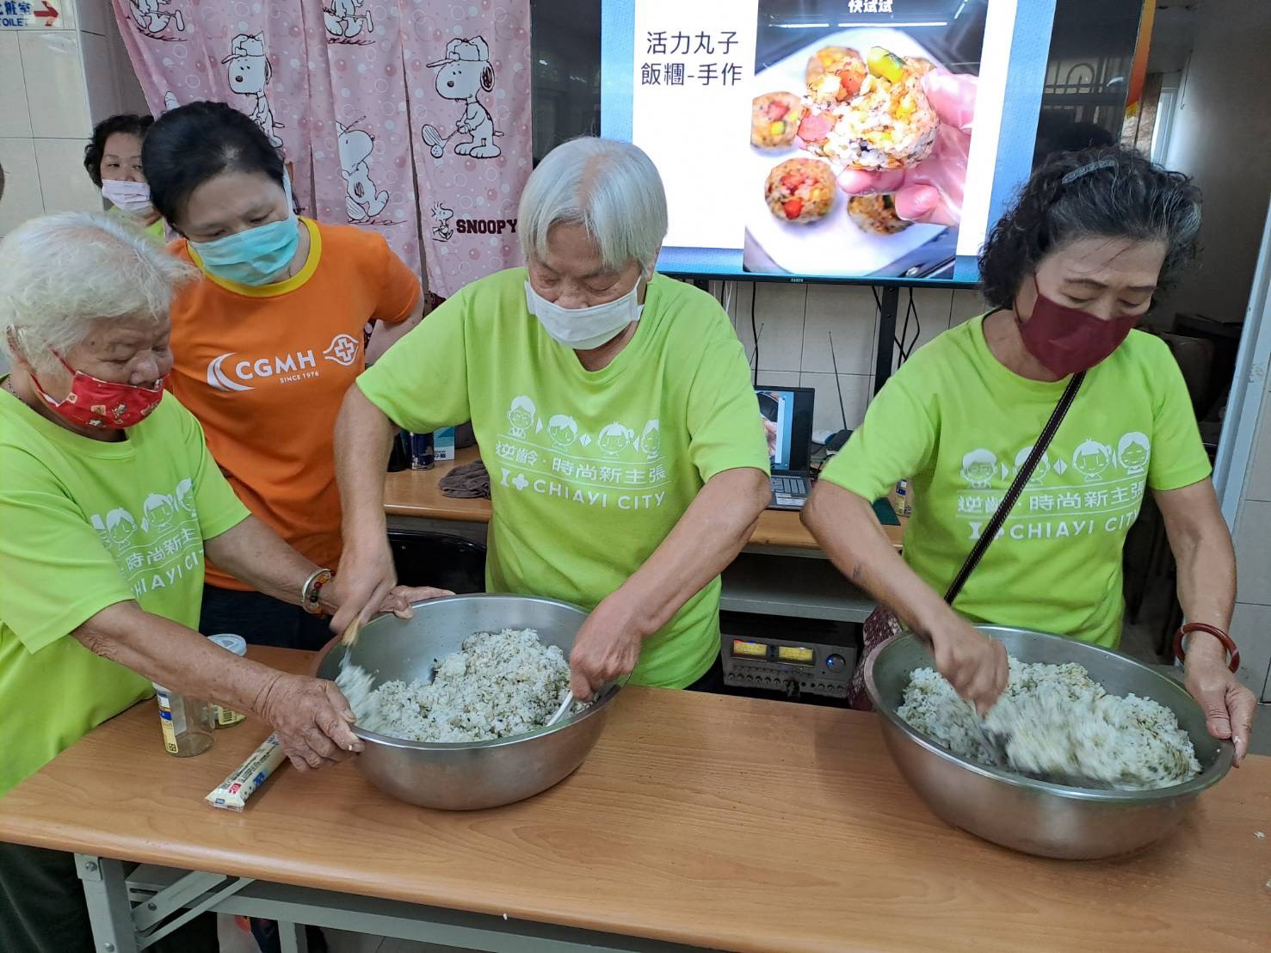 |  | 